新潟市のSC内書店に出店！バンダイ公式の「ガシャポン®」専門店が登場
『ガシャポンバンダイオフィシャルショップ』未来屋書店新潟青山店
2023年10月19日(木)オープン！

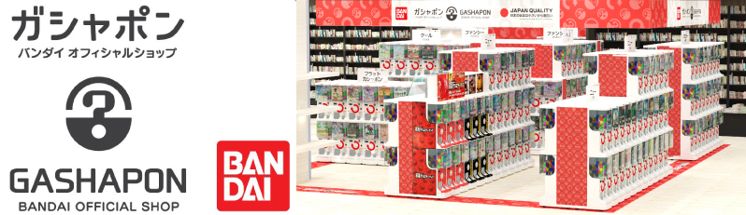

イオングループの株式会社未来屋書店（本社：千葉県美浜区、代表取締役社長：松田裕史 以下、未来屋書店）は、2023年10月19日(木)新潟県新潟市イオン新潟青山SC2階、未来屋書店新潟青山店内に「ガシャポンバンダイオフィシャルショップ」未来屋書店新潟青山店をオープンいたします。
近年カプセルトイ業界では、大型のカプセルトイ専門店が増加し、身近なエンターテインメントとして多くのお客さまに楽しまれています。当社は株式会社バンダイナムコアミューズメントとの新たな取り組みとして2022年12月にはじめて「ガシャポンバンダイオフィシャルショップ」を未来屋書店内に導入し、今回12店舗目となります。当ショップではバンダイの新商品を全て取り揃え、ここでしか味わえない「ガシャポン体験」を提供することで、「ガシャポン」の新たな魅力を発信していきます。
また書店ならではのガシャポン体験をお届けするべく、随時お客さまへキャンペーン情報の発信等を行ってまいります。さらにガシャポン売り場、本売り場それぞれで相互総客を目的とした売り場イメージの統一や各種告知も実施していく予定です。

▼『ガシャポンバンダイオフィシャルショップ』の魅力
1：バンダイのカプセルトイ新商品をすべて取りそろえている！
2：オンライン店で購入した商品を店舗にて受け取ることができる！
3：オフィシャルショップならではの「ガシャポン体験」ができる！
※一部店舗対象外の場合もございます。あらかじめご了承ください。

施設概要
施設名称 | ガシャポンバンダイオフィシャルショップ未来屋書店新潟青山店
所在地 | 新潟県新潟市西区青山二丁目5番1号 イオン新潟青山SC ２F
営業時間 | 9:00～21:00
施設面積 | 42.1㎡（約12.7坪） | 設置面数 | 300面
公式サイト | https://bandainamco-am.co.jp/others/gashapon-bandai-officialshop/store/n_aoyama/
1：バンダイのカプセルトイ新商品をすべて取りそろえている！
バンダイのカプセルトイ新商品をすべて取りそろえ、豊富な商品ラインアップを展開。また『ガシャポンバンダイオフィシャルショップ』公式WEBサイトから商品の販売状況をリアルタイムで検索することができます。
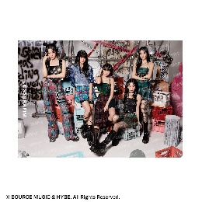 | 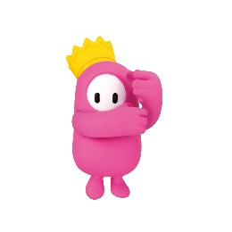 | 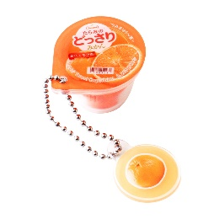
【フラットガシャポン】LE SSERAFIM  クリアファイルコレクション | ハグコット Fall Guys | たらみシリーズ ミニチュアチャーム
2023年8月23日リリース LE SSERAFIM（ルセラフィム）日本2ndシングル『UNFORGIVEN』のデザインを使用したクリアファイルコレクション。ほぼA4サイズで実用的！  『LE SSERAFIM CD風アクリルチャーム』のガシャポン情報はこちら  https://gashapon.jp/products/detail.php?jan_code=4570118120793000  価格：500円/1回(全6種)  © SOURCE MUSIC Co.,Ltd. All Rights Reserved | ハグコットシリーズから『Fall Guys』が登場！  価格：400円/1回(全4種)  ©2023 Mediatonic Limited. All rights reserved. | いつでもいろいろなフルーツのおいしさを楽しめる定番ゼリー、たらみのどっさりシリーズがミニチュアチャームになって登場！  価格：300円/1回(全8種)  ©2023 Tarami Corporation All rights reserved.

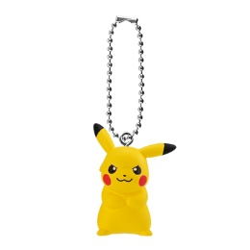 | 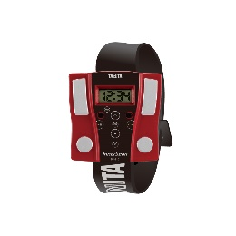 | 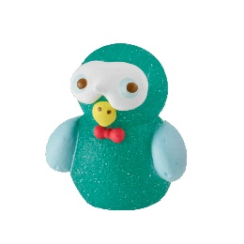
ポケットモンスター スイングコレクション06 | TANITA ウォッチコレクション | アートキャンディ ケーキオーナメント  フィギュアコレクション
スイングコレクションに第6弾が登場！パルデア地方のポケモンをラインアップ！  価格：300円/1回(全5種)  ©Nintendo・Creatures・GAME FREAK・TV Tokyo・ShoPro・JR Kikaku ©Pokémon | カラダを測定するTANITA（タニタ）の体組成計がなんとミニチュアウォッチになって登場！時間を計ろう！  ※ストップウォッチ機能はありません  価格：500円/1回(全4種)  © TANITA corporation. All Rights Reserved. | デコレーション業界に旋風を巻き起こした、おいしくてかわいいオーナメント！キラキラカラフルなゼリーアニマルシリーズがガシャポンで登場！  価格：300円/1回(全6種)  © 2023 Art Candy Co., Ltd. All Rights Reserved.

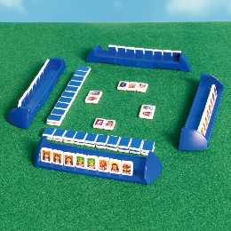 | 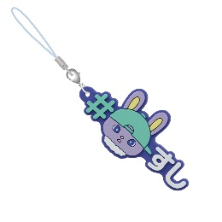 | 
カプキャラ ミニチュアドンジャラ ワンピース | #ハッシュタグつける JOCHUM | 映画クレヨンしんちゃん  ねんどアートマスコットスイング  ～もののけニンジャ珍風伝～
1個集めたらすぐ遊べる！ワンピースドンジャラのミニチュアです！  価格：800円/1回(全2種)  ©尾田栄一郎／集英社・フジテレビ・東映アニメーション | 手持ちのストラップや推しグッズと一緒に付けることで、推しを推しまくれる「＃ハッシュタグつける」のJOCHUM（ジェオチャム）コラボバージョンが登場！  価格：300円/1回(全11種)  © '23 SANRIO Ⓛ M 4570118-01379-8 | 映画オープニングでおなじみ！ねんどアニメのカスカベ防衛隊がフィギュアになりました！  価格：300円/1回(全5種)  ©臼井儀人／双葉社・シンエイ・テレビ朝日・ADK 2022
2：オンライン店で購入した商品を店舗にて受け取ることができる！
欲しい商品を確実に手に入れたいお客さまや、すぐに店舗へ足を運ぶことが難しいお客さまのために、バンダイナムコアミューズメントが運営する公式通販サイト「ガシャポンバンダイオフィシャルショップオンライン店」にて購入された商品を、店内のカウンターで受け取ることができます。
※店舗受け取りサービスは、後日開始予定です。

3：オフィシャルショップならではの「ガシャポン体験」ができる！
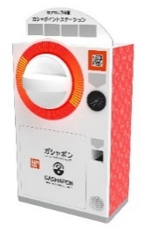
「ガシャっと回してポンと出る」がブランド名の由来となっている「ガシャポン」の醍醐味である“ハンドル操作”が体感できる空カプセル回収ボックス「ガシャポイントステーション」(右記イメージ図)や、注目商品を展示するショーケースなどお客さまが楽しめる仕掛けを用意しています。そのほか、購入キャンペーンやお客さま参加型イベントの実施など、バンダイナムコグループならではのエンターテインメントあふれるサービスを提供します。

『ガシャポンバンダイオフィシャルショップ』未来屋書店新潟青山店 オープン記念キャンペーン開催！
10月19日(木)～10月21日(土)開催！「X（旧ツイッター）フォロー」＆「空カプセル3個回収キャンペーン」
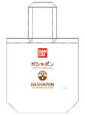
▲オリジナルエコバッグ
▼ツイッターフォローキャンペーン
店頭にてX（旧ツイッター）アカウント「ガシャポンバンダイオフィシャルショップ
未来屋書店新潟青山店」（ @GBO_n_aoyama ）をフォローした画面をスタッフへ提示すると
「オリジナルエコバッグ」プレゼント！！

▼空カプセル3個回収キャンペーン
ナムコアプリと連動して空カプセル3個を「ガシャポイントステーション」へ入れると
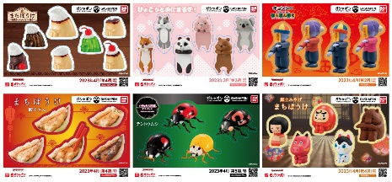
「オリジナルステッカー」をプレゼント！
▲オリジナルステッカー(全6種)
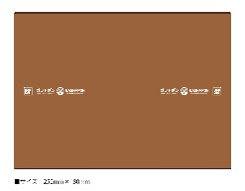
▲オリジナルブックカバー
さらに！書店内で展開するガシャポンバンダイオフィシャル
ショップでしか入手できないコミック本サイズの「オリジナル
ブックカバー」がその場で当たるキャンペーンを実施！
各日20名さまに当たります。

↓ナムコアプリのダウンロードはこちら
https://bandainamco-am.co.jp/others/gashapon-bandai-officialshop/app/

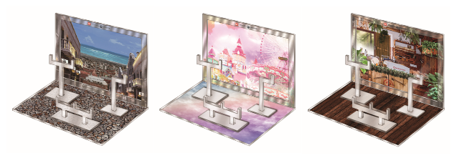
▲おうちでガシャ撮り(全1種)
※付属背景(全3種)

■「ガシャポンバンダイオフィシャルショップ未来屋書店新潟青山店」
【住所】 〒950-2002 新潟県新潟市西区青山二丁目5番1号 イオン新潟青山SC ２F
【電話番号】 025-201-2251
【営業時間】 9:00～21:00
詳しくは公式HPをご覧ください。
https://bandainamco-am.co.jp/others/gashapon-bandai-officialshop/store/n_aoyama/

■会社概要
【社名】 株式会社未来屋書店
【本社】 千葉県千葉市美浜区中瀬1-5-1イオンタワー9F
【電話番号】 043-298-1021（代表）
【設立】 1985年12月24日
【資本金】 1億円（イオン（株）100％出資）
【代表取締役社長】 松田 裕史（まつだ ゆうじ）
【事業内容】 書籍・雑誌の販売／文具・雑貨の販売／コワーキングスペースの運営

■本件に関するお問い合わせ先
株式会社 未来屋書店
千葉県千葉市美浜区中瀬1-5-1イオンタワー9F
e-mail : Press@miraiyashoten.co.jp
公式ホームページ : https://www.miraiyashoten.co.jp

